DOCUMENTO DE CONSTRUCCIÒN DE SOFTWARE

Proyecto: Cafetería Violeta

**INTEGRANTES DEL GRUPO:**

[Arreaga Cabrera Bruce Hamilton](https://campusvirtual2.ug.edu.ec/user/view.php?id=17861&course=776)

[Avilés Brito Michael Joel](https://campusvirtual2.ug.edu.ec/user/view.php?id=15119&course=776)

[Burgos Bohórquez Jhosue Enrique](https://campusvirtual2.ug.edu.ec/user/view.php?id=15120&course=776)

[Garcia Decker Allan Fernando](https://campusvirtual2.ug.edu.ec/user/view.php?id=15032&course=776)

[Maquilon Chavarro Alejandro Maximiliano](https://campusvirtual2.ug.edu.ec/user/view.php?id=15034&course=776)

[Varela Vargas William Ariel](https://campusvirtual2.ug.edu.ec/user/view.php?id=15038&course=776)

**Asignatura:** Construcción del Software

**Docente:** Ing. Franklin Ricardo Parrales Bravo

**Paralelo:** SOF-S-VE-6-2

DOCUMENTO DE CONSTRUCCIÒN DE SOFTWARE

**UNIVERSIDAD DE GUAYAQUIL**

**FACULTAD DE CIENCIAS MATEMATICAS Y FÍSÍCAS**

1. Introducción 3

1.1. Propósito 3

1.2. Objetivos 3

2. Alcance 4

2.1. Alcance de pruebas 4

2.2. Limitaciones 5

3. Definiciones, siglas, y abreviaturas 5

4. Documentos de referencia 6

5. Estrategia de pruebas 6

5.1. Pruebas funcionales 7

5.2. Pruebas de integración 8

6. Criterios de entrada y de salida 9

6.1. Criterio de entrada del plan de pruebas 9

6.2. Criterio de aceptación del plan de pruebas 9

6.3. Criterio de suspensión y reanudación 9

7. Descripción de base de datos 10

7.1. Diagrama Base de datos 10

7.2. Descripción de la Base 11

8. Entregables 16

8.1. Protocolo de pruebas 16

8.2. Informe de pruebas 16

8.3. Reporte de observaciones 19

9. Ambiente de pruebas 19

9.1. Requerimientos base de software en el ambiente de pruebas 20

9.2. Herramientas de apoyo para la ejecución de pruebas 20

10. Cronograma de trabajo 21

11. Riesgos, dependencias, suposiciones y restricciones 21

11.1. Riesgos 21

11.2. Dependencias 22

11.3. Suposiciones 22

11.4. Restricciones 22

12. Aprobación 23

# Introducción

## Propósito

El propósito principal de esta documentación es registrar y explicar los objetivos y características más importantes del Sistema de Punto de Venta (POS) que se desarrollará. Además, se busca ofrecer una guía clara y concisa para que los desarrolladores, testers, y otros miembros del equipo comprendan la funcionalidad general del sistema, las interacciones entre sus componentes y las principales decisiones de diseño. En última instancia, este documento tiene como objetivo mejorar la comunicación y la comprensión compartida entre los involucrados en el proyecto, garantizando una implementación exitosa y coherente del software de punto de venta.

## Objetivos

* Crear escenarios y requisitos de prueba conforme a las especificaciones funcionales del Sistema de Punto de venta (POS), de modo que, al ejecutarse, emulen un entorno de operación real.
* Detectar fallos o inconvenientes al llevar a cabo los diferentes casos de prueba del POS
* Realizar un seguimiento eficiente de la resolución de incidentes notificados, minimizando el tiempo necesario para volver a evaluar el sistema.
* Identificar las disparidades que puedan existir entre las especificaciones funcionales o los requisitos y el desarrollo del POS, asegurando que el producto final cumpla con las expectativas y necesidades del cliente.
* Validar y verificar la calidad del Sistema de Punto de Venta a entregar en consonancia con los estándares predefinidos
* **Evaluar de Rendimiento:** Realizar pruebas de rendimiento para medir la capacidad del sistema de Punto de venta bajo diferentes cargas, identificando posibles cuellos de botella y optimizando el rendimiento cuando sea necesario.
* **Pruebas de Seguridad:** Realizar pruebas de seguridad para identificar vulnerabilidades en el POS y garantizar que el producto cumple con los estándares de seguridad, protegiendo los datos y la integridad del sistema.
* **Pruebas de Usabilidad:** Evaluar la usabilidad del Sistema de Punto de Venta desde la perspectiva del usuario, identificando posibles obstáculos en la interfaz de usuario y proponiendo mejoras para garantizar una experiencia de usuario optima

# Alcance

## Alcance de pruebas

*Damos a conocer el alcance de pruebas para nuestro proyecto de Sistema de Punto de Venta (POS) que se definirá por los siguientes puntos:*

* ***Pruebas Funcionales:*** *Se realizarán pruebas exhaustivas para verificar las características específicas según los requisitos de nuestro sistema, incluyendo funcionalidades principales como la gestión de productos, proceso de ventas, sistema de pagos, generación de informes, y otras funciones relacionadas con el sistema de punto de venta* ***“UG-POS”.***
* ***Prueba de interfaz de Usuario:*** *Se evaluará la usabilidad del sistema, incluyendo la navegación, el diseño visual y la experiencia de usuario, asegurando que sea intuitiva y fácil de usar para los empleados que operen el POS.*
* ***Pruebas de Rendimiento:*** *Se realizarán pruebas para evaluar la capacidad y el manejo del sistema, incluyendo pruebas para determinar la capacidad máxima del POS y garantizar un rendimiento óptimo bajo diversas condiciones de carga.*
* ***Pruebas de seguridad y control de acceso:*** *Se llevarán a cabo pruebas exhaustivas de seguridad para identificar posibles vulnerabilidades en el sistema, asegurando la integridad y privacidad de los datos, así como la autenticación de los usuarios y los permisos para un entorno seguro.*
* ***Pruebas de Instalación:*** *Se realizarán pruebas de instalación para garantizar que el sistema se pueda instalar correctamente en una variedad de entornos y configuraciones, asegurando una implementación sin problemas en diferentes hardware y sistemas operativos.*

|  |  |
| --- | --- |
| **Tipo de pruebas** | **Aplica según el proyecto (si / no)** |
| Pruebas funcionales | Si |
| Pruebas de regresión | No |
| Pruebas de interfaz de usuario | Si |
| Prueba de rendimiento | Si |
| Pruebas de carga | No |
| Pruebas de seguridad y control de acceso | Si |
| Pruebas de instalación | Si |
| Pruebas de integración | No |
| Pruebas de caja blanca | No |
| Pruebas de control de bitácoras | No |

*Aquí se demuestra la realización del sistema para el cumplimiento de los requisitos funcionales, el uso de interfaces de usuario, el rendimiento adecuado del sistema con un alto nivel de seguridad y control de acceso, y el mantenimiento de las herramientas del sistema de punto de venta.*

*Estos serán los módulos a realizar para nuestro programa “UG-POS”:*

* ***Módulo de Proveedor:*** *Dara la administración donde puedan crear, modificar y eliminar de proveedores.*
* ***Módulo Orden de Compra:*** *Creación de compras de manera electrónica.*
* ***Módulo Factura:*** *El módulo de facturación le permite crear una factura después de realizar una compra.*
* ***Módulo Usuario:*** *Se realizará modificaciones, registro y eliminación de los usuarios añadidos al sistema.*

***Tecnologías a usarse durante el procedimiento del programa***

* **Lenguaje:** JAVA
* **IDEs:** NetBeans
* **Frameworks:** Sql management
* **Gestor de base de datos:** Microsoft SQL Server 2022
* **Gestor para control de versiones:** GitHub

## Limitaciones

* *No se realizan pruebas de regresión en esta etapa del proyecto.*
* *Debido a las limitaciones de diseño actuales, no se realiza ninguna prueba de carga específica.*
* *Las pruebas de integración no se realizan a menos que surjan requisitos especiales durante el desarrollo del proyecto.*
* *En esta etapa del proyecto no se realizan pruebas de caja blanca ni pruebas de auditoría de registros.*

# Definiciones, siglas, y abreviaturas

|  |  |
| --- | --- |
| **Siglas** | **Definición** |
| GUI | Interfaz Gráfica de Usuario |
| DB | Base de datos |
| UI | Interfaz de Usuario |

# Documentos de referencia

|  |
| --- |
| **DOCUMENTO VERSIÓN** |
| Documento detallado |
| Requerimientos funcionales y no funcionales |
| Documento detallado de apertura del documento |

# Estrategia de pruebas

* **Pruebas Modulares:** En esta fase, se realizarán pruebas específicas en cada módulo del sistema de punto de venta de la cafetería. Se evaluarán de forma independiente las funcionalidades como la gestión de inventario, el procesamiento de ventas y la aplicación de descuentos, asegurando que cada módulo opere conforme a las especificaciones definidas.
* **Pruebas de Conectividad**: Tras las pruebas modulares, se ejecutarán pruebas de conectividad para garantizar que los diversos componentes del sistema de punto de venta se comuniquen correctamente. Esto incluirá la verificación de la transmisión de datos entre el sistema de inventario, el módulo de ventas y el sistema de pagos, asegurando una integración fluida y sin fallos.
* **Pruebas de Conformidad:** Estas pruebas tienen como objetivo validar que el sistema de punto de venta cumple con los requisitos funcionales y operativos establecidos por la cafetería. Se comprobará que el sistema gestione las transacciones correctamente, registre con precisión todas las ventas y genere informes detallados que sean útiles para la gestión del negocio.
* **Pruebas de Experiencia del Usuario:** Se evaluará la interfaz del sistema desde el punto de vista del usuario final, enfocándose en la facilidad de uso y la eficiencia de las operaciones cotidianas. Se realizará un análisis de la navegación, el diseño visual y la accesibilidad, asegurando que los empleados de la cafetería puedan operar el sistema de manera efectiva y sin complicaciones.
* **Pruebas de Implementación y Despliegue:** Se realizarán pruebas para asegurar que el sistema de punto de venta se pueda implementar y configurar correctamente en diversos entornos y configuraciones de hardware. Esto garantiza que la instalación sea sencilla y que el sistema funcione de manera óptima en la infraestructura tecnológica de la cafetería.

## Pruebas funcionales

|  |  |
| --- | --- |
| ***Código*** | *CP-001* |
| ***Caso de prueba*** | *Acceso de usuarios (ROL ADMNISTRADOR)* |
| ***Responsable*** | *Equipo de Desarrollo* |
| ***Descripción de la prueba*** | *Ingresar los siguientes datos:*   * *Usuario administrador: Sra. Mariana -> admin* * *Presionar el botón de inicio de sesión* |
| ***Requisito previo*** | *Tener acceso al sistema de punto de venta.* |
| ***Resultado esperado*** | *La interfaz del sistema mostrará las opciones administrativas según el rol del usuario* |
| ***Resultado obtenido*** | *El usuario ha iniciado sesión correctamente y la interfaz administrativa se ha cargado* |
| ***Estado*** | *Aprobado* |
| ***Observaciones*** | *Si se ingresan credenciales incorrectas o campos vacíos, se desplegará un mensaje de error y el acceso será denegado* |

|  |  |
| --- | --- |
| ***Código*** | *CP-002* |
| ***Caso de prueba*** | *Acceso de usuarios (Rol Proveedor)* |
| ***Responsable*** | *Equipo de Desarrollo* |
| ***Descripción de la prueba*** | *Ingresar los siguientes datos:*   * *Usuario Proveedor: Proveedor* * *Presionar el botón de inicio de sesión.* |
| ***Requisito previo*** | *Tener acceso al sistema de punto de venta.* |
| ***Resultado esperado*** | *La interfaz del sistema mostrará las opciones disponibles para proveedores según el rol del usuario.* |
| ***Resultado obtenido*** | *El usuario ha iniciado sesión correctamente y la interfaz para proveedores se ha cargado.* |
| ***Estado*** | *Aprobado* |
| ***Observaciones*** | *Si se ingresan credenciales incorrectas o campos vacíos, se desplegará un mensaje de error y el acceso será denegado.* |

|  |  |
| --- | --- |
| ***Código*** | *CP-003* |
| ***Caso de prueba*** | *Acceso de usuarios (Rol Empleado)* |
| ***Responsable*** | *Equipo de Desarrollo* |
| ***Descripción de la prueba*** | *Ingresar los siguientes datos:*   * *Usuario Empleado -> Personal* * *Presionar el botón de inicio de sesión.* |
| ***Requisito previo*** | *Tener acceso al sistema de punto de venta.* |
| ***Resultado esperado*** | *La interfaz del sistema mostrará las opciones disponibles para empleados según el rol del usuario.* |
| ***Resultado obtenido*** | *El usuario ha iniciado sesión correctamente y la interfaz para empleados se ha cargado.* |
| ***Estado*** | *Aprobado* |
| ***Observaciones*** | *Si se ingresan credenciales incorrectas o campos vacíos, se desplegará un mensaje de error y el acceso será denegado.* |

|  |  |
| --- | --- |
| ***Código*** | *CP-004* |
| ***Caso de prueba*** | *Conexión a base de datos (SQL Server)* |
| ***Responsable*** | *Equipo de Desarrollo* |
| ***Descripción de la prueba*** | *Crear una instancia de la clase ConnectionBD.*   * *Invocar el método openConnection() para abrir la conexión a la base de datos.* * *Comparar el estado de la conexión.* |
| ***Requisito previo*** | *Haber ingresado correctamente el URL, y las credenciales de usuario y contraseña del servidor de la base de datos.* |
| ***Resultado esperado*** | *La conexión a la base de datos se establecerá correctamente.* |
| ***Resultado obtenido*** | *La conexión a la base de datos se ha establecido correctamente.* |
| ***Estado*** | *Aprobado* |
| ***Observaciones*** | *Durante la ejecución de la prueba, se observó un tiempo de respuesta óptimo para establecer la conexión a la base de datos, indicando buen rendimiento del sistema en cuanto a la comunicación con el servidor.* |

## Pruebas de integración

Se ha verificado el correcto funcionamiento de los módulos de administración y empleados. Al ingresar las credenciales adecuadas desde la pantalla de inicio de sesión, se accede al rol correspondiente con los permisos y funcionalidades necesarias. Los administradores pueden gestionar inventarios, supervisar ventas y acceder a informes, mientras que los empleados pueden procesar ventas, gestionar pedidos y atender a los clientes de la cafetería de manera eficiente.

# Criterios de entrada y de salida

Es esencial definir claramente estos criterios y comunicarlos a toda la organización para asegurar que no haya dudas sobre los mismos y que todos los involucrados cumplan con ellos.

## Criterio de entrada del plan de pruebas

* Todo el código fuente del Sistema de Punto de Venta está completo y ha sido revisado informalmente por el equipo de desarrollo.
* Contar con un entorno de pruebas configurado adecuadamente, simulando las condiciones de la cafetería.
* Todas las herramientas necesarias para realizar las pruebas están preparadas y disponibles.

## Criterio de aceptación del plan de pruebas

* El 100% de las pruebas especificadas al inicio de la iteración deben ser completadas con éxito.
* El 100% de los defectos de prioridad crítica deben estar resueltos.

## Criterio de suspensión y reanudación

* Los módulos de administración y empleados no pueden ser probados si falta la lógica de programación necesaria.
* Las pruebas serán concluidas cuando el código esté completo y haya sido revisado en su totalidad.

# Descripción de base de datos

## Interfaz de usuario gráfica, Diagrama Descripción generada automáticamenteDiagrama Base de datos

## Descripción de la Base

**Tabla Usuario**

Almacenar información relacionada con los usuarios/empleados que ingresen al sistema, y solo aquellos que tenga su información registrada podrán ingresar.

|  |  |  |  |  |  |  |  |  |  |
| --- | --- | --- | --- | --- | --- | --- | --- | --- | --- |
| **KEY** | **Nombre** | **Tipo** | **No Nulo** | **Único** | **Longitud** | **Precisión** | **Escala** | **Inicial** | **Notas** |
| PK | id_usuario | INT | ✓ | ✓ |  |  |  | X | Campo de identificación de usuario |
|  | nombre | VARCHAR | X | X | 30 | 30 |  | X | Nombre del usuario |
|  | apellido | VARCHAR | X | X | 30 | 30 |  | X | Apellido del usuario |
|  | usuario_ingreso | VARCHAR | X | X | 25 | 25 |  | X | Dato con el que ingresa el usuario al sistema |
|  | contrasenia | VARCHAR | X | X | 30 | 30 |  | X | Contraseña del usuario |
|  | correo | VARCHAR | X | X | 30 | 30 |  | X | Correo del usuario |
|  | telefono | VARCHAR | X | X | 10 | 10 |  | X | Teléfono del usuario |
|  | cedula | VARCHAR | X | X | 10 | 10 |  | X | Cedula del usuario |
|  | rol | VARCHAR | X | X | 15 | 15 |  | X | Rol del usuario |

**Tabla Reserva**

Almacenar información de reservas que realice el cliente para alquilar el negocio ya sea por fiestas o alguna reunión especial.

|  |  |  |  |  |  |  |  |  |  |
| --- | --- | --- | --- | --- | --- | --- | --- | --- | --- |
| **KEY** | **Nombre** | **Tipo** | **No Nulo** | **Único** | **Longitud** | **Precisión** | **Escala** | **Inicial** | **Notas** |
| PK | id_reserva | INT | ✓ | ✓ |  |  |  | X | Campo de identificación de la reserva |
|  | NroReserva | INT | X | X |  |  |  | X | Numero de reservación |
|  | cliente | VARCHAR | X | X | 70 | 70 |  | X | Datos del cliente |
|  | telefono | VARCHAR | X | X | 70 | 70 |  | X | Número de teléfono del cliente |
|  | cantidad | INT | X | X |  |  |  | X | Cantidad de personas puestas en la reserva |
|  | dia | INT | X | X |  |  |  | X | Día de la reserva |
|  | mes | INT | X | X |  |  |  | X | Mes de la reserva |
|  | anio | INT | X | X |  |  |  | X | Año de la reserva |

**Tabla Turno**

Almacenar información de los turnos de los empleados que son matutinos, vespertinos y nocturnos.

|  |  |  |  |  |  |  |  |  |  |
| --- | --- | --- | --- | --- | --- | --- | --- | --- | --- |
| **KEY** | **Nombre** | **Tipo** | **No Nulo** | **Único** | **Longitud** | **Precisión** | **Escala** | **Inicial** | **Notas** |
| PK | id_turno | INT | ✓ | ✓ |  |  |  | X | Campo de identificación del turno |
|  | nombreEmpleado | VARCHAR | X | X | 70 | 70 |  | X | Nombre del empleado de turno |
|  | tipoTurno | VARCHAR | X | X | 20 | 20 |  | X | Tipo de la jornada |
|  | mes | INT |  |  |  |  |  | X | Mes de la jornada |
|  | anio | INT |  |  |  |  |  | X | Año que pertenece al mes de la jornada |

**Tabla Proveedor**

Almacenar información de los proveedores que tienen relación con la cafetería.

|  |  |  |  |  |  |  |  |  |  |
| --- | --- | --- | --- | --- | --- | --- | --- | --- | --- |
| **KEY** | **Nombre** | **Tipo** | **No Nulo** | **Único** | **Longitud** | **Precisión** | **Escala** | **Inicial** | **Notas** |
| PK | id_proveedor | INT | ✓ | ✓ |  |  |  | X | Campo de identificación del proveedor |
|  | nombre | VARCHAR | X | X | 70 | 70 |  | X | Nombre del proveedor |
|  | contacto | VARCHAR | X | X | 70 | 70 |  | X | Contacto del proveedor |
|  | correo | VARCHAR | X | X | 70 | 70 |  | X | Correo del proveedor |

**Tabla Ingrediente**

Almacenar información de los ingredientes que proporciona los proveedores.

|  |  |  |  |  |  |  |  |  |  |
| --- | --- | --- | --- | --- | --- | --- | --- | --- | --- |
| **KEY** | **Nombre** | **Tipo** | **No Nulo** | **Único** | **Longitud** | **Precisión** | **Escala** | **Inicial** | **Notas** |
| PK | id_ingrediente_registro | INT | ✓ | ✓ |  |  |  | X | Campo de identificación de los ingredientes |
|  | nombre | VARCHAR | X | X | 70 | 70 |  | X | Nombre del ingrediente |
|  | proveedor | VARCHAR | X | X | 70 | 70 |  | X | Proveedor que proporciona el producto |
|  | cantidad | INT | ✓ | ✓ |  |  |  | X | Cantidad que se adquirio |
|  | costo | DECIMAL | X | X | (7,2) | 7 | 2 | X | Precio total de lo adquirido |
|  | medida | VARCHAR | X | X | 5 | 5 |  | X | Medida de los productos |
|  | detalles | VARCHAR | X | X | 100 | 100 |  | X | Detalles de los ingredientes |

**Tabla Menú**

Almacenar información de los menús que estén disponibles en la cafetería.

|  |  |  |  |  |  |  |  |  |  |
| --- | --- | --- | --- | --- | --- | --- | --- | --- | --- |
| **KEY** | **Nombre** | **Tipo** | **No Nulo** | **Único** | **Longitud** | **Precisión** | **Escala** | **Inicial** | **Notas** |
| PK | id_menu | INT | ✓ | ✓ |  |  |  | X | Campo de identificación del menú |
|  | nombre | VARCHAR | X | X | 50 | 50 |  | X | Nombre del menú |
|  | precio | DECIMAL | X | X | (7,2) | 7 | 2 | X | Precio del menú |
|  | categoria | VARCHAR | X | X | 50 | 50 |  | X | Categoría dada en el menú |
|  | calorias | DECIMAL | X | X | 5,2 | 5,2 |  | X | Cantidad de calorías del menú |
|  | ingredientes | VARCHAR | X | X | 100 | 100 |  | X | Ingredientes presentes en el menú |
|  | descripcion | VARCHAR | X | X | 100 | 100 |  | X | Descripción del menú |
|  | estado | VARCHAR | X | X | 10 | 10 |  | X | Estado de disponibilidad del menú |

**Tabla Propina**

Almacenar información de las propinas ganadas en ocasiones por buen servicio brindado del empleado.

|  |  |  |  |  |  |  |  |  |  |
| --- | --- | --- | --- | --- | --- | --- | --- | --- | --- |
| **KEY** | **Nombre** | **Tipo** | **No Nulo** | **Único** | **Longitud** | **Precisión** | **Escala** | **Inicial** | **Notas** |
| PK | id_NroPedido | INT | ✓ | ✓ |  |  |  | X | Numero del pedido al cual se le dio la propina |
|  | valor | DECIMAL | X | X | (7,2) | 7 | 2 | X | Valor de la propina |

**Tabla Pedido**

Almacenar información del pedido realizado por un cliente solo contiene la parte principal como lo es el que realizo el pedido, total y numero de pedido.

|  |  |  |  |  |  |  |  |  |  |
| --- | --- | --- | --- | --- | --- | --- | --- | --- | --- |
| **KEY** | **Nombre** | **Tipo** | **No Nulo** | **Único** | **Longitud** | **Precisión** | **Escala** | **Inicial** | **Notas** |
| PK | id_pedido | INT | ✓ | ✓ |  |  |  | X | Campo de identificación del pedido |
|  | nombres_Cliente | VARCHAR | X | X | 70 | 70 |  | X | Nombre del cliente |
|  | total | DECIMAL | X | X | (5,2) | 5 | 2 | X | Total del pedido |

**Tabla Detalle_Pedido**

Almacenar información de los detalles que se realizan durante un pedido ya que un pedido puede contener varia información pro los diferentes menús que se piden.

|  |  |  |  |  |  |  |  |  |  |
| --- | --- | --- | --- | --- | --- | --- | --- | --- | --- |
| **KEY** | **Nombre** | **Tipo** | **No Nulo** | **Único** | **Longitud** | **Precisión** | **Escala** | **Inicial** | **Notas** |
| PK | id_detalle_pedido | INT | ✓ | ✓ |  |  |  | X | Campo de identificación de cada detalle del pedido |
|  | id_pedido | INT | X | X |  |  |  | X | Campo del numero del pedido del cual pertenece el detalle |
|  | menu | VARCHAR | X | X | 70 | 70 |  | X | Menú que se elige |
|  | precio | DECIMAL | X | X | (5,2) | 5 | 2 | X | Precio del menú |
|  | cantidad | INT |  |  |  |  |  | X | Cantidad del menú |
|  | subtotal | DECIMAL |  |  | (5,2) | 5 | 2 | X | Subtotal de dicho menu multiplicando su costo por la cantidad |

# Entregables

## Protocolo de pruebas

Los casos de pruebas son los CP-001, CP-002, CP-003 y CP-004. Los cuales se encuentran en la parte superior de este documento.

## Informe de pruebas

**RESUMEN DE CASOS DE PRUEBAS**

*CP-001 (Ingreso de usuarios – Modulo Admin)*

*CP-002 (Ingreso de usuarios – Modulo Proveedor)*

*CP-003 (Ingreso de usuarios – Modulo Personal)*

*CP-004 (Conexión a la base de datos (SQL Server))*

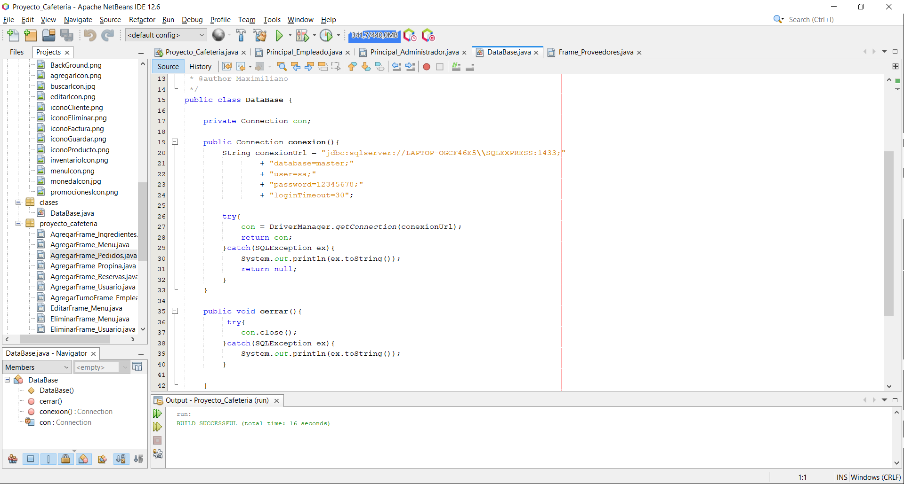

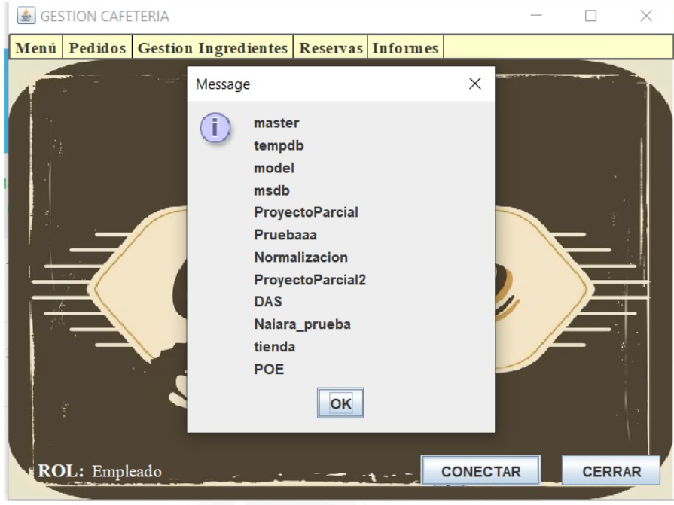

## Reporte de observaciones

* Las ventanas presentadas en los casos de pruebas son un prototipo por usar, son ventanas que se mostrarán al usuario, cliente o admin en su debida ejecución.
* La ventana de la base de datos aún se sigue haciendo pruebas para que apunten a una sola base de datos que tendrá toda la información de la cafetería, en términos técnicos en la ejecución de la base de datos nos muestran las bases de datos creadas por defecto de SQL Server.
* Se sigue dando mantenimientos a las ventanas para su mejor rendimiento al momento de usar el sistema.
* Se esta tomando como prioridad el mínimo detalle y que el programa no pueda funcionar sin que la base de datos detecte el usuario, en otras palabras, si el usuario tiene como rol de administrador, tiene los privilegios de modificar datos, no obstante, si es de empleado, su única función será registrar datos

# Ambiente de pruebas

* **Caso de prueba "Ingreso de usuarios (Rol Admin)":**

Se requiere un servidor que ejecute la aplicación o sistema donde se realizará el ingreso de usuarios.

El servidor debe tener configurado el rol de "Administrados" y los usuarios correspondientes en la base de datos.

Debe haber una interfaz de usuario que permita ingresar los parámetros mencionados (rol y credenciales) y un botón de ingreso.

Se necesita una base de datos donde se almacenen los usuarios y sus roles.

* **Caso de prueba "Ingreso de usuarios (Rol Cliente)":**

Se necesita un servidor similar al mencionado en el caso anterior, pero con el rol de "Cliente" y los usuarios correspondientes configurados en la base de datos.

La interfaz de usuario y los parámetros de ingreso serán similares al caso anterior.

* **Caso de prueba "Conexión a base de datos (Sql)":**

Se necesita un servidor de base de datos SQL que contenga los datos requeridos por la solución tecnológica.

Se debe crear una instancia de la clase ConnectionBD y llamar al método openConnection() para abrir la conexión a la base de datos.

Es importante tener configurada la URL de conexión, así como las credenciales de usuario y contraseña correspondientes.

Se debe comprobar el estado de la conexión para asegurarse de que se haya establecido correctamente.

Requerimientos base de hardware

|  |  |  |
| --- | --- | --- |
| **Recurso** | **Cantidad** | **Nombre y tipo** |
| Servidor de base de datos | 1 | Se requiere un servidor de base de datos compatible con SQL Management. Se puede utilizar, SQL Server, un sistema de gestión de bases de datos compatible con el proyecto. |
| Servidor de aplicaciones | 1 | Apache NetBeans |
| Equipos de escritorio | 2 | Un equipo de escritorio que cumpla con los requisitos mínimos de sistema para ejecutar tanto SQL Management como Apache NetBeans. Esto puede incluir una CPU adecuada, suficiente memoria RAM y espacio de almacenamiento, y una tarjeta de red compatible. |
| Servidor para virtualización de ambientes | 1 | Github |

## Requerimientos base de software en el ambiente de pruebas

|  |  |  |
| --- | --- | --- |
| **Elemento de software** | **Versión** | **Tipo** |
| Apache NetBeans | 12.6 | JAVA. entorno de desarrollo integrado |
| SQL Server Management | 19.0.2  SSMS | SMBD |

## Herramientas de apoyo para la ejecución de pruebas

|  |  |  |
| --- | --- | --- |
| **Elemento de software** | **Versión** | **Tipo** |
| Silk Test | x.0 | Herramienta de automatización de pruebas funcionales y de interfaz de usuario. |
| Silk Performer | x.0 | Herramienta de automatización de pruebas de rendimiento. |
| Silk Central | x.0 | Herramienta de automatización de pruebas de carga. |
| Excel |  | Administración de Cronograma. |
| Project |  | Administración del Proyecto. |
| One Drive |  | Almacenamiento de respaldo. |

# Cronograma de trabajo

# Riesgos, dependencias, suposiciones y restricciones

## Riesgos

|  |  |  |
| --- | --- | --- |
| **Riesgo** | **Estrategia de mitigación** | **Contingencia** |
| Falta de tiempo | Aplicar al cronograma planteado inicialmente una adición de tiempo equivalente al 10% sobre el tiempo inicialmente pactado | Contactar a todo el personal encargado para planificar un cronograma acorde al tiempo estimado |
| Atrasos en corrección de errores | Dar prioridad a errores funcionales y bloqueantes que impidan la continuación de las pruebas | Apoyar las falencias del personal en desarrollo |
| Mal planificación del plan de Pruebas | Para el caso en que algún probador ejecute mal un plan de pruebas, se debe contar con un segundo plan que valide la correcta aplicación de las estrategias de pruebas. | Planificar previamente una adición de un 10% más de tiempo a la fase de pruebas inicialmente planeada |

## 

## Dependencias

|  |  |
| --- | --- |
| **Dependencia con otras áreas** | **Impacto de la dependencia** |
| Interdependencia entre proyectos. | Medio |
| Accesos (Permisos) a otros sistemas. | Medio |
| Comunicación con sistemas externos. | Bajo |
| Comunicación con sistemas internos. | Alto |

## Suposiciones

|  |  |
| --- | --- |
| **Suposición a ser probada** | **Impacto de suposición incorrecta** |
| El ambiente de pruebas debe contar con las especificaciones mínimas de hardware y software. | * Pruebas deficientes. * Caídas frecuentes. * Atrasos en el cronograma. |
| Requerimientos funcionales analizados y consistentes. | * Pruebas inconsistentes. * Atrasos en el cronograma. * Redefinición de requerimientos. * Cambios en otros módulos del sistema. |
| Datos de pruebas suficientes. | * Inversión de tiempo en la generación de datos de prueba. * Atraso en el cronograma. * Inconsistencia en las pruebas. |

## Restricciones

|  |  |
| --- | --- |
| **Restricciones** | **Impacto de la restricción** |
| * La fecha límite para la finalización del plan de pruebas es las primeras semanas del mes de junio. | * Iniciar a tiempo el paso a producción de la solución * Incumplimiento en la entrega del proyecto. |
| * El máximo número de recursos disponibles para pruebas es de XX. | * Atrasos en el cronograma. |
| * Utilización de herramientas libres. | * Incurrir en sanciones por efectos de utilización de software pirata * Herramientas con funcionalidades limitadas o nulas * Herramientas con mala o nula compatibilidad. |

# Aprobación

|  |  |
| --- | --- |
| Elaborado por: | Revisado por: |
| Allan Garcia Decker  **Nombre**  **Cargo:** **Proyect Management**  Arreaga Cabrera Bruce  **Nombre**  **Cargo:** **Proyect Management** | Alejandro Maquilón Chavarro  **Nombre**  **Cargo:** **Proyect Management** |
| **Aprobado por:**  Burgos Bohórquez Jhosue  **Nombre**  **Líder del Proyecto** | Aprobado por:  ______________________________  Nombre  **Director de la Unidad de Tecnologías de la Información y Comunicaciones de la Empresa X** |